Q
ué es Desarrollo Humano
El proceso de ampliación de las opciones de la gente y el nivel de bienestar que logran se halla en el centro del concepto de desarrollo humano. Esas opciones no son ni finitas ni estáticas. Sin embargo, independiente del nivel de desarrollo, las tres opciones esenciales de la gente son: vivir una vida larga y saludable, adquirir conocimientos y tener acceso a los recursos necesarios para tener un nivel de vida decente. Pero el desarrollo humano no concluye ahí. Otras opciones, a las que muchas personas asignan gran valor, van desde la libertad política, económica y social hasta las oportunidades para tener una vida creativa y productiva y disfrutar del respeto por sí mismo y de la garantía de los derechos humanos.
Sin duda, el nivel de ingreso es un elemento importante del desarrollo. Pero, no es todo en la vida de las personas. El ingreso es un medio pero el fin es el desarrollo humano.
El desarrollo humano ha sido un concepto en evolución. Todos los años, teniendo en cuenta las críticas, se ha reexaminado el Informe de Desarrollo Humano o se lo ha analizado en mayor detalle. Esta labor ha incluido extensos debates sobre cuestiones como la participación, la sustentabilidad y la equidad de género. Como resultado de ello, se ha ampliado y profundizado el criterio básico, incluyendo los siguientes aspectos:
• Potenciación: Tu potenciación básica depende del aumento de la capacidad de la gente, aumento que entraña una ampliación de las opciones y, con ello, una mayor libertad. Pero la gente puede ejercer pocas opciones si no está protegida contra el hambre, la necesidad y la privación.
La potenciación entraña una connotación adicional: que en el curso de su vida cotidiana, la gente pueda participar en la adopción de decisiones que afecten sus vidas o apoyarlas. Podría aumentarse la capacidad de la persona, por ejemplo, con servicios de atención primaria de la salud, pero esa persona podría tener escasa intervención en la forma en que aumenta dicha capacidad. La gente no debe ser beneficiaria pasiva de procesos determinados por otros. Muy por el contrario, deben ser agentes activos de su propio desarrollo.
• Cooperación: los seres humanos sobreviven en una compleja red de estructuras sociales, que va de la familia al Estado, de los grupos locales de autoayuda a las empresas multinacionales. Este sentido de pertenencia es una fuente importante de bienestar; proporciona placer y sentido, una percepción de tener propósito y significado.

El desarrollo humano entraña necesariamente una preocupación por la cultura –la forma en que las personas deciden vivir juntas- porque es la sensación de cohesión social basada en la cultura y en valores y creencias compartidos lo que plasma el desarrollo humano individual. Si la gente vive junta, si coopera de manera de enriquecerse recíprocamente, amplía sus opciones individuales.
De esta manera, el desarrollo humano se preocupa no sólo por la gente como individuos sino además por la forma en que estos interactúan y cooperan en las comunidades.
• Equidad: Se suele pensar en la equidad en relación con la riqueza o los ingresos. Pero en el enfoque de desarrollo humano se adopta una posición mucho más amplia, procurando la equidad en la capacidad básica y las oportunidades. Según este criterio, todos deben tener la oportunidad de educarse, por ejemplo, o de vivir una vida larga y saludable.
La promoción de la equidad puede requerir en algunos casos que se distribuyan los recursos de manera desigual. Los pobres, por ejemplo, pueden necesitar más ayuda estatal que los ricos. Alguna gente, como los enfermos o los discapacitados, pueden requerir más recursos que otros para mantenerse en el mismo nivel de capacidad.
• Sustentabilidad: el desarrollo humano sostenible satisface las necesidades de la generación actual sin comprometer la capacidad de las generaciones futuras para satisfacer sus necesidades. Por consiguiente, entraña consideraciones de equidad inter- genero-racional. Pero lo que se necesita transmitir no es tanto la existencia de una determinada riqueza productiva, como el potencial para lograr un nivel particular de desarrollo humano. ¿Cuál debe ser ese nivel? Básicamente, debe entrañar la ausencia de pobreza y privación.
• Seguridad: millones de habitantes de países en desarrollo viven al borde del desastre. Incluso en los países industrializados, la gente está expuesta constantemente a riesgos debido a la delincuencia, la violencia o el desempleo. Durante mucho tiempo, la idea de la seguridad se ha relacionado con la seguridad policial. Sin embargo, una de las necesidades más básicas es la seguridad de poder ganarse el sustento. Junto con eso, la gente quiere además estar libre de amenazas crónicas, como la enfermedad o la represión, así como de perturbaciones súbitas y nocivas en su vida cotidiana. En el enfoque de desarrollo humano se insiste en que todos deben disfrutar de un nivel de seguridad mínimo.
El desarrollo humano nos entrega un elemento normativo para la acción: es la mejor y más eficiente elección social que puede tomar una sociedad, porque tiene por meta promocionar la calidad de la vida de la gente, en la medida que ésta conjuga libertad real para elegir los propios proyectos de vida y justa distribución y capacidades para lograrlo.
• El Llanto: Se ya que la tristeza y depresión no son solo males femeninos, sin embargo sufren de episodios malestares, sobre depresión masculina, etcétera. En la cultura latinoamericana, se les enseña a los hombres, desde que son niños que no deben llorar; idea machista que significa que si un hombre llora se deprime < pierde algo de su hombría>. Este daño psiquis (manera de pensar) masculina, porque no es cierto solo es cuestión de mujeres.
El llorar o deprimirse es simplemente humano Las ideas y conceptos pueden ser muy difíciles, pero no imposible. Si eres hombre sabrás de lo que digo es cierto uno también puede llorar ya sea por huerfanidad, enfermedad, perdimos un ser querido o depresiones donde nos aislamos; sabrás que la mente es fuerte, los pensamientos dejan síntomas, las ocasiones nos traen olvido, las ideas pueden tratarse e indispensable para una buena salud mental y física.
La afectación normal por los que haceres cotidianos, laborales, estudios, noviazgos etcétera; nos dejan una serie de condiciones que afectan ambos sexos, ya que estos se relacionan e interfieren diariamente y nos acarrea el síntoma de no expresarlos de formas diferentes común en los que somos masculino (peleas). Otros síntomas comunes: agresividad, autoestima, debilidad, depresión, emociones, hostilidad, irritabilidad, sueño, sexo, alcoholismo, comportamiento, confianza, discriminación,, adicción.
• El Paciente en casa: La afectación de enfermedades nos contrae una desorientación en el núcleo hogareño, por necesidades, características y prevención. ¡Prevenir es mejor que lamentar¡- Clave del que sabe prevenir.
Generalmente los enfermos posee4n una parte de su cerebro afectado o partes del cuerpo no motoras < sin movimientos> estos que recaen en el pensamiento, memoria, conversación y capacidad de habilidades cabe destacar su desorientación por no mantener diálogos, actividades simples, tiempo, lugar y no persecución del cuerpo es decir los sentidos < oír, ver, olfato, gusto, sentir y moverse fácilmente>. Entre estas tenemos una vida que dependemos de otros familiares, actividades diarias, incluso al descansar, asearse, levantarse. El cerebro nos facilita una comunicación de tacto y otros para podamos convivir en casa con estos, con seguridad, comodidad consejos y hasta donde podamos llegar. Lógico existe también terapias médicas, tratamientos y medicinas.
• El trastorno bipolar: Plenamente común hoy en día debido a diversos cambios sociales y económicos, y sobre todo aun en las conversaciones que sugerimos ideas prescritas grave error prescribir o decir que alguien está enfermo o padece síntomas de cambios de temperamentos.
Asumimos esta enfermedad al explicar que muchas personas hoy día están contentas mañana triste luego amargadas, etcétera,.
El ser una persona bipolar es hablar de diversos cambios de ánimo en ser ligeros, rápidos o pesados confundiéndonos injustificadamente y excusándonos. En algunos de síntomas son: agitación, emociones, problemas para dormir, fatigas, excitación, tristeza.
• Edad madura: ¿sueño o realidad?: El ser una persona famosa, no famosa el ser feliz es una fama esta las cual nos reviven y abre las puertas en sentido humano, refiriéndonos a una persona típica diaria < es decir costumbres, modas, ideas, semblante facial que nos atrae una fantasía que los demás llaman hermosura, habilidad en todo pero no somos responsables. En cuanto a si somos una persona individual pues si y debemos adquirir renunciar o seguir con este complejo típico natural mostrándonos con aptitudes de cambios de una edad a otra más joven o contradicciones diarias demostrando rebeldía ante nuestro hogar, trabajo, incluso conducta social terminando en fantasías, infieles, un colega que siempre está en crisis La crisis de la edad madura fuente de confundidos y felizmente arrepentidos donde no se aguantan y buscan nuevos rumbos. Estas se demuestran con: cambios de emoción, edad, familia, juventud, vida diaria, cambiando todo.
•La baja tolerancia: Asumimos lo normal con situaciones de riesgos, accidentes, malos momentos que diariamente solamente frustramos a los demás como si las cosas que hiciéramos nadie siente en el mundo estos con dificultad los del hogar, estudios, trabajo y practicas no recomendadas serán un obstáculo entre una persona y otra más en las metas dejándonos cada día al natural bloqueando nuestras aspiraciones, planes y objetivos percibiéndonos como individuos de mal animo y actitudes contrarias reflejando en nuestra forma una frustración donde hacemos sentir mal a todos. Para esta son detectadas como aprender, bienestar emocional, enojado, límites, miedo, rebelión, tolerancia, disciplina, comportamiento, comunicación.
• El ataque verbal y los estigmas: Muchos nos comunicamos con lemas como ¡estás loco! Exclamación que le decimos a muchas personas cuando alguien define hace algo lo hacemos algo común.
Este trascurso de aunque tenga perdidas de palabras pueda que algunas otras personas por su forma ser o conductas poco frecuentes represente para ellos una ofensa o interpretación equivocada.
Se volvió loco es aun termino de contrastes diferentes y puede ser asociado con algo regularmente negativo que sin duda rechazaríamos o profundamente nos afecte por las repercusiones por estar cerca de personas enfermas, falta de educación , señalados por conductas irregulares. En nuestra sociedad lo que generalmente nos sentimos atacados son las ideas expresadas en nuestra contrariedad, familiares, descontentos o estamos en un cruce de debilidad vulnerable humana e importante recordar que las terapias citas medicas o quien nos da consejos resultarían provechosos
Aquí en estas podemos definir varias tipos como: enfermedad mental, un producto que no cambiamos por orgullo etcétera; Por esta razón que los ataque tienen una base biológica o condición de gravedad, tales como ataques de pánico, rechazos, violencia, y otros dado que la soledad tampoco es responsable en desenvolvimiento propio e individual aquí hay que dejar la ignorancia y superar. .
• El amigo, comunicación efectiva : Aquí es la mejor de todas dado que demuestra atención, servicio, asertivo, interpersonal, expresión de placer, posturas, posición, preguntas, confianza, emociones vivas. Te reflejaría un refrescante beber de palabras y cuestionamientos positivos a tu favor tales como lo haces, quisieras hacerlo, logros, lo que escuchas, movimientos del cuerpo, inclusive con los familiares sobre todo permitiéndonos un nuevo campo para explorar a una persona y actuar para su interés, si afirmamos o declaramos lo que uno piensa sin que le cause ansiedad o momentos de inconformidad, expresiones que le son cómodas a sus emociones en forma de ser honesta imponer derechos humanos en relaciones humanas sin negar los de demás.
• El cambio estacional: Imponerse en el clima es imposible debido a su naturaleza para procesar también lo que requerimos como habitantes del planeta. Siempre lo normal nos quitara algo de ánimo debido a nuestras actividades y vida diaria parece que siempre queremos congelar una temporada especial para nosotros y donde no existen más climas. ¡Algo pasa ahí!, mientras que para otros el difícil trabajo de abandonar la cama afectivo para unos, pero nuestros países tropicales nos puede cambiar un día feliz o vacaciones, tardes familiar, paseos etcétera: El punto es que tiene límites pero con temporadas para gozar y pasarla bien llamándola una afectiva estación de épocas especial: Para tratar este parte la denominaremos nuestra vida individual propia desinterés, dificultades, dormir, ejercicios, hambre, sueño,
• El momento de fiestas: Por siempre hay tiempo y lugar para llenar ese espacio de tristeza, deseos de compartir, pesadillas, objetivos personales amorosos.
¿Por qué? .
Se trata de entenderse en un ambiente de relax o esparcimiento gozoso que nos damos para superar nuestra meta hogareña dada por la música, danzas, bailes. Lógico hay otras especiales tales como las de fin de año, patrias, carnavales, eventos y shows.
Por lo tanto para todo humano no son grata de su invitación y participación por duelos, infancia difícil, divorcios, lejos de familiares, amistades, y lo que no podíamos pasar por el que nunca tiene tiempo, dinero regalos y con quien compartir. No obstante también posen tratamientos tales como alcoholismo, sentimientos de culpa, alimentación, felicidad, afrontar un problema siempre en el mundo vamos hacer falta en algo y es nuestra forma natural.

• El hijo o hijos vs embarazos : Por ello nos transformamos en una adopción biológica y rama sanguíneas dado que logran confianza, mas apoyo de mando, llegar a este campo dentro del hogar es ir hacia la infancia, niñez, pubertad, adolecentes y juventud cronograma del árbol de la vida biológica hereditaria. Los tiempos han cambiado ya no solo educan los padres naturales sino también otros parientes cercanos, cuyas dificultades son aceptadas dentro del seno familiar donde muchas ocasiones se logran palpar un normal desempeño de crianza. Para otros un cuestionario de preguntas cuando, como, aceptaría vivir y positivismo de ir a galope en vida saludable hogareña abordando temas, compromisos, cabezas de hogares .
Este estigma socializado también está regulado por las leyes, iglesias, sociedad y familias abiertas. La idea es amplia y de diversos temas profundos en una problemática humana –familiar. Aquí también hay problemas y lógico tratamientos en núcleos familiares tales como: ¿qué paso?, ¿infertilidad?, adopción, tratamientos, anticonceptivos, embarazos forzosos o no deseados, problemas de pareja, lo que se extraña, cambios hormonales, sexualidad, fortunas, herencias, lo curioso es que continúan resultados negativos y positivos en este campo.
• El tiempo de vejez: Estimamos a personas es este periodo de vida y también los mimamos, pero no debemos confundirnos debido a su etapa que es normal y que no deseamos ser diferenciados en vida y salud; él estado delicado de sus cuerpos se va deteriorando en un proceso natural e inevitable dado que ponen su desarrollo de actividades más lentas pero con mas experiencias, problemas a veces de memoria, pequeñas confusiones, dificultades para afrontar enfermedades.

• Medicamentos y tratamientos: problemas al seleccionar medicamentos para dormir, alguna enfermedad de malestar, impotencia sexual, peso, dolores de cabeza, diarreas; es decir cuál es el más conveniente para ti para ello requerimos de decisiones, prescripción medicas ya que todos los síntomas no son iguales aunque no locura solo alivian . Pa este también existe una serie de reglas para saber cómo funcionan, síntomas y control.
• La disolución de la vida: selección a criterio de disconformidad para otras personas que lo rodean dado que para esta persona es mejor el suicidio que salir a una solución capaz de resolver un problema. Muchas veces las personas nos engañan o son apariencia feliz ya que el estado de depresión es acabar con ella porque hay circunstancias que no puede controlar o soportar; el pensamiento humano es de fricción entre el campo normal y el campo del problema, circunstancias estas que ocurran un momento trágico o se puedan prevenir.
Esta también posee un tratamiento de. Por qué ocurre, que pasa, que es tan grave, la intoxicación, .
• Envidia, falta económica o ira: Esta también con frecuencia va ligada a nuestras vidas en forma natural, solo que a veces alimentamos nuestros celos o son perpetuados a discreción con esto nos con lleva a una auto estima y deberes de solución pensadas tales como la talla de otra persona, el trabajo, noviazgo, personas de mejor parecer, adineradas, cualidades abiertas, trata bien en sus relaciones humanas; estos planeamientos probables tienen hasta meses o recientemente, siempre encontramos la manera exitosa de ¡dicen por ahí que!, ¿pero será cierto?, ¿realmente es importante saberlo?. Quizás la forma de resolver esto es darse un auto descansó que hablar, decir, pensar, ejecutar no es posible que todo sea verdad o realidad.
Sin embargo nos airamos con nada en lo interior .¡ Que ira cogemos por nada! a esto le llamamos enojado y rompemos con una rabia, enfado, ira, agresividad lo que es natural y hasta saludable. Pero lo que no es bueno es perder el control, explotando en gritos, palabras ofensivas y positivismo prolongando así un ambiente aquellos que nos rodean de miradas, preguntas, participación, conflicto y hasta problemas de salud en presión arterial, problemas digestivos, coronarios y hasta desmayos; lógico todo esto es natural también debido al tipo de personas quienes escuchan nuestros momentos de alteración, seguramente nada suceda o haya conflicto de peleas o terminé haciéndole daño a alguien y podrás vivir como una discusión a veces nos hace ver como tontos.

Una forma que ha vemos a menudo son nuestras mascotas, en los niños lo juguetes, los jóvenes una novia, los adolecentes los estudios, los ancianos todo está mal, los padres en desacuerdo, entre los típicos comunes llegaste tarde, perdiste una cita, se te olvido algo, el perro orino la cama, regalo algo caro o valioso, rompieron los chicos algo en tu casa, te robaron algo, daños del auto, etcétera.
La forma más común también de resolver nuestros ataques de ira son auto estimular nuestro sentido de humor, positivismo y que será; preguntémonos ¿Qué solucionamos con un ataque de ira? ¿De qué se trata la ira? ¿Cómo la manejamos? ¿Qué solución existe? ¿Qué términos usamos? ¿Valdrá la pena? ¿Qué situación queda todo? . Tendremos mejor salud-relajación, vida-ejercicios y aprendemos algunos consejos para enseñar a otros.
• El divorció: para toda persona no le es grato una separación luego de un tiempo dado que la pareja sentimental, ya sea por divorcio o en viudez son frecuentes por tópicos ajenos a nuestra voluntad humana, sin duda un cambio de vida importante y un fuerte golpe emocional. Probablemente eso sea lo que sabes y desconoces las acciones de tu cuerpo que pueden sufrir una situación de diagnósticos o afectación.
¡ Entérate! Que la vida nos lleva por una vía igual pero con diferentes caminos y accesos ya que nuestras ambiciones hogareñas son el reflejo de nuestra educación escolar, vida familiar y actitudes individuales.
¿Qué paso? Es nuestra primera pregunta entre otras, dado que el amor matrimonial es simplemente parte de los sentimientos y el de las relaciones sexuales son para compartir una vida y reproducción de otras las debilidades en esta puede ser en aumento rápido, gradual, constante y hasta medico…Este comprueba que también hay que ser parejas saludables, el sicológico de buen comportamiento social, y el siquiátrico como afrontar separación, muerte, salud física deteriorada dado que nos da un tiempo para probabilidades, riesgos y recuperación que nunca se completa ya que puede ser a largo o corto plazo.
Se dice que las personas solteras son mas enfermas que las que llevan vida matrimonial< el cual lleva la sociedad> porque son más saludables.
• El estado de ánimo y la depresión: Somos humanos y también fallamos, los altos y bajos emocionales en normales en nuestra conducta personal. Pero los ciclos de salud son variables al igual que los síntomas qué pueden tratarse de enfermedades malos funcionamientos diarios, recurrentes cíclicos.
¡He aquí un cambio radical! Son los síntomas donde hoy te levantas bien y mañana mal y por nada estas triste, Estas son formas de trastornos ciclotimatico, ciclotimia, episodios alterados, estado de ánimos, depresión ,leve, cambios modernos, euforia y excitación (hipomanía).
A diferencia de de síntomas bipolares que estos trastornos variables, mala interpretación o maniáticos, en el ánimo y depresión son irregulares y abruptos pero no severo ni extremos ante los demás son momentos de conversión y depresión es decir ante los jóvenes se transforma incluyendo hasta su forma de ser esto lo puede llevar a actividadedes riesgosas y desconectarse de la realidad momentos que pierde el control de el mismo.
Pero cuando las cosas salen mal queremos huir y donde sufrimos una baja y simple depresión que se podría comparar a veces hasta serio donde la tristeza , falta de ánimo o sensación de soledad son comunes y para otros con reveses de la vida;.
Además las emociones y sentimientos deberían recordarnos que estamos vivos y que estamos en carne y hueso en nuestra habitad humano
Estos duran más tiempo de ,o normal y se vuelven cada vez más fuertes, soportan , dejan de sentir, viven las penas, se dejan llevar por norma – no mal interpretan sin embargo luchan contra la cama, apetito, enfermedad depresiva y son pilas de alerta; deben o entonces preguntarnos
¿Cuál fue la última vez que tuvimos triste de algo?
¿No hay qué dejarse caer?
¿Prestar atención a aquellas cosas que no comprendemos?
¿Llevar un control diario de notas?.

ILUSION Y TABOGA
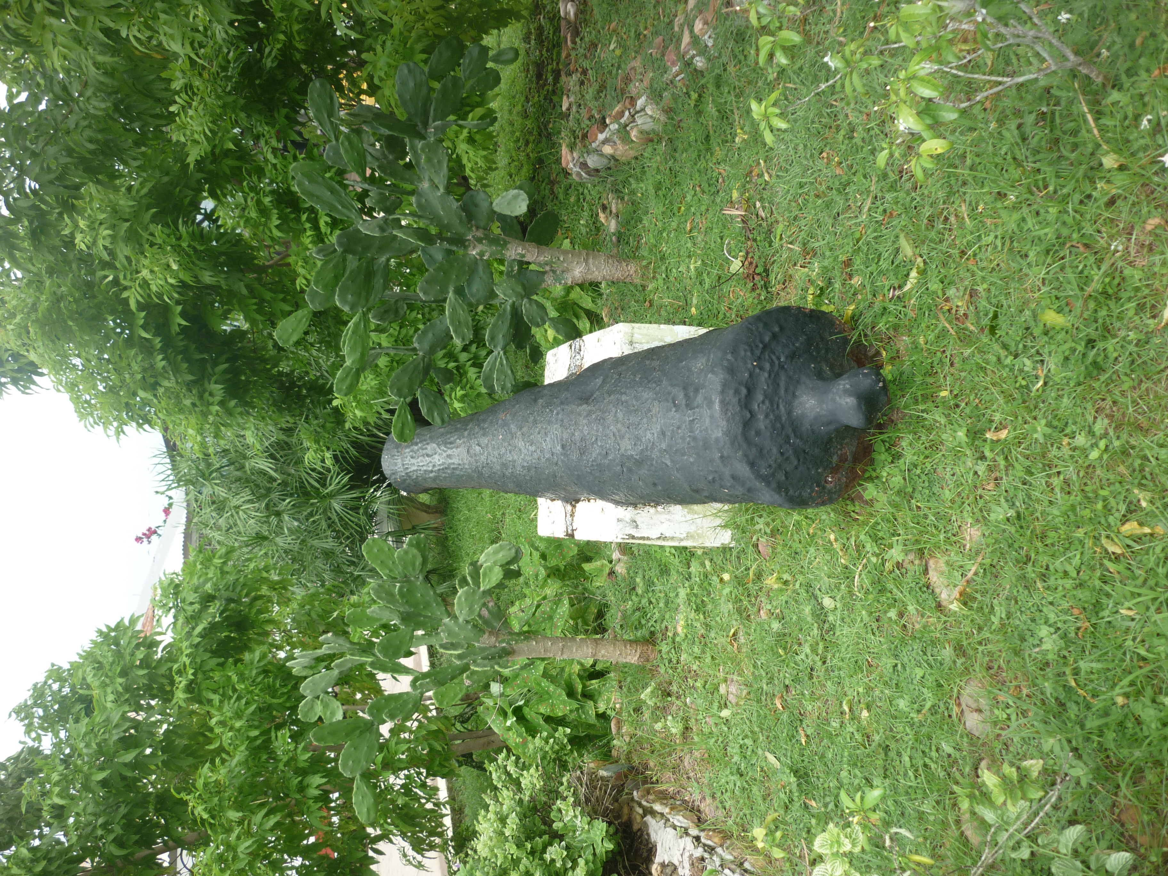
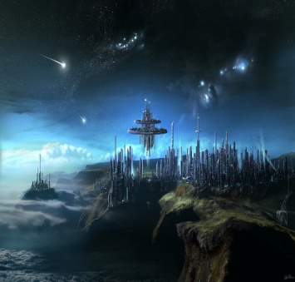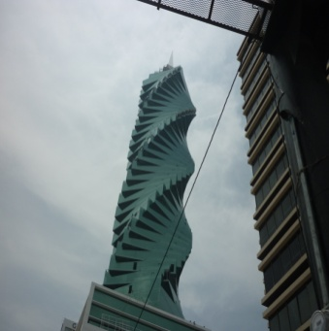
CIUDAD FUTURO PH TORNILLO PANAMA geoalex25@hotmail.com

jueves, 10 de noviembre de 2011
18:59:31

